团体标准

T/CECS ×××××—202×

气水冲洗滤池不锈钢滤板

及配套滤头

**Stainless steel filter plate and the matching filter head**

**for the air and water washing filter**

（征求意见稿）

202×-××-××发布 20××-××-××实施

中国工程建设标准化协会 发 布

目 次

前言 III

引言 III

1 范围 1

2 规范性引用文件 1

3 术语和定义 1

4 型式与基本参数 3

4.1 型式 3

4.2 基本参数 3

5 要求 3

5.1 基本要求 3

5.2 整体性能要求 3

5.3 主要零部件要求 4

5.4 材料和外购件要求 4

5.5 组装要求 4

6 试验方法 6

6.1 仪器 6

6.2 试验方法 6

7 检验规则 7

7.1 检验类型 7

7.2 出厂（现场）检验 7

7.3 型式检验 7

7.4 判定规则 7

8 标志、包装、运输及贮存 8

8.1 标志 8

8.2 包装 8

8.3运输及贮存 8

附录A（规范性附录）滤板 9

附录B（规范性附录）滤头 11

附录C（规范性附录）支撑件 13

附录D（规范性附录）连接件、固定件和密封件 15

CONTENTS

PREFACE III

INTRODUCTION IV

1 SCOPE 1

2 CRITERIA FOR QUOTATIONS AND REFERENCES 1

3 term and definition 1

4 TYPE AND BASIC PARAMETERS 3

4.1 TYPE 3

4.2 BASIC PARAMETERS 3

5 REQUIREMENTS 3

5.1 BASIC REQUIRMENT 3

5.2 OVERALL PERFORMANCE REQUIRMENT 3

5.3 MAIN COMPONMENT REQUIRMENT 3

5.4 MATERIALS AND PURCHASED PARTS REQUIRMENT 4

5.5 ASSEMBLY REQUIRMENT 4

6 TEST AND INSPECTION METHODS 6

6.1 INSTRUMENT 6

6.2 TEST METHOD 6

7 INSPECTION RULES 7

7.1 TEST TYPE 7

7.2 DELIVERY (SITE) INSPECTION 7

7.3 TYPE INSPECTION 7

7.4 JUDGMENT RULES 7

8 LABEL, PACKAGE, TRANSPORTATION AND STORAGE 8

8.1 LABEL 8

8.2 PACKAGE 8

8.3TRANSPORTATION AND STORAGE 8

Appendix A FILTER PLATE 9

Appendix B FILTER HEAD 10

Appendix C STRUT MEMBER 11

Appendix D FASTENERS AND SEALS 12

前 言

本文件按照GB/T 1.1-2020《标准化工作导则 第1部分：标准化文件的结构和起草规则》和GB/T 20001.10-2014《标准编写规则 第10部分：产品标准》给出的规则起草。

本文件根据中国工程建设标准化协会《关于印发<2018年第一批协会标准制定、修订计划>的通知》（建标协字〔2018〕015号）的要求制定。

请注意本文件的某些内容可能直接或间接涉及专利，本文件的发布机构不承担识别这些专利的责任。

本文件由中国工程建设标准化协会提出。

本文件由中国工程建设标准化协会城市给水排水专业委员会归口。

本文件负责起草单位：上海市政工程设计研究总院（集团）有限公司、浙江联池水务设备股份有限公司。

本文件参加起草单位：上海水业设计工程有限公司、同济大学、浙江工业大学、杭州临安自来水有限公司、深圳市水务（集团）有限公司。

本文件主要起草人：XXX。

本文件主要审查人：XXX。

引 言

本标准的发布机构对于《不锈钢滤头板 ZL 2010 1 0168865.0》、《一体式气水反冲洗滤头 ZL 2014 1 0167531.X》、《一种组装式V型滤池 ZL 2015 1 0339396.7》相关专利的真实性、有效性和范围无任何立场。该专利持有人已向本标准的发布机构保证，愿意同任何申请人在合理且无歧视的条款和条件下，就专利授权许可进行谈判。该专利持有人的声明已在本标准的发布机构备案。专利持有人的信息如下：

持有人姓名：池万青（邮箱：chiwq@zjlianchi.com）

地址：浙江省杭州市余杭区文一西路1500号2幢413室（邮政编码：310000）

请注意除上述专利外，本标准的某些内容仍可能涉及专利。本文件的发布机构不承担识别这些专利的责任。

气水冲洗滤池不锈钢滤板及配套滤头

# 范围

本标准规定了气水冲洗滤池不锈钢滤板及配套组件的型式与基本参数、要求、试验方法、检验规则、标志、包装、运输及贮存。

本标准适用于新建、扩建或改建的气水冲洗滤池不锈钢滤板及配套组件的制造和检验。

# 规范性引用文件

下列文件对于本文件的应用是必不可少的。凡是注日期的引用文件，仅注日期的版本适用于本文件。凡是不注日期的引用文件，其最新版本（包括所有的修改单）适用于本文件。

GB 4806.11 《食品安全国家标准 食品接触用橡胶材料及制品》

GB/T 191 《包装储运图示标志》

GB/T 3280 《不锈钢冷轧钢板和钢带》

GB/T 4237 《不锈钢热轧钢板和钢带》

GB/T 6388 《运输包装收发货标志》

GB/T 17219 《生活饮用水输配水设备及防护材料的安全性评价标准》

# 术语和定义

下列术语和定义适用于本文件。

## 3.1

## 气水冲洗滤池用不锈钢滤板 Stainless steel filter plate using for air and water washing filter

采用不锈钢材质，安装于气水冲洗滤池内，与滤头、支撑件、连接件、固定件、密封件等配套组件共同实现承载滤料层、过滤出水和反冲洗配水配气功能的滤板。

## 3.2

## 不锈钢滤板配套滤头Filter head matching for the stainless steel filter plate

由滤帽、滤帽座、滤柄、橡胶垫片和止旋螺母等组成，安装于不锈钢滤板之上，具有过滤出水和反冲洗配水配气功能的配套组件。

## 3.3

## 不锈钢滤板配套支撑件 Strut components matching for the stainless steel filter plate

由水平钢梁、梁端固定板、支撑立柱和柱底固定板组成，或由钢筋混凝土制作而成的混凝土滤梁，安装于不锈钢滤板之下，为不锈钢滤板提供支撑作用的配套组件。

## 3.4

## 不锈钢滤板配套连接件、固定件和密封件 Connectors, fixtures and seals matching for the stainless steel filter plate

由U形螺栓、连接螺栓、压块、橡胶密封条和聚氨酯密封胶等组成，为不锈钢滤板提供连接、固定和密封作用的不锈钢滤板配套组件。

# 4 型式与基本参数

## 型式

气水冲洗滤池不锈钢滤板及配套组件的结构组成型式见图1。

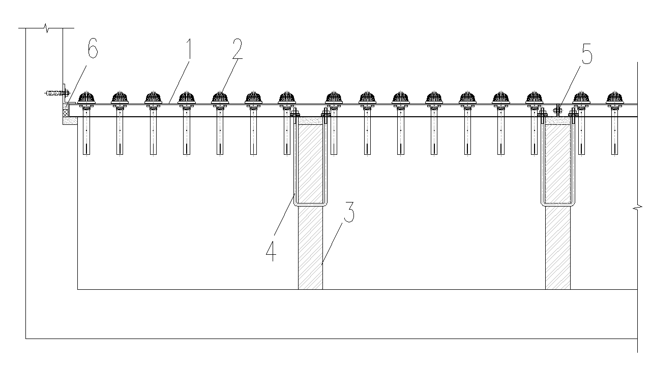

1. 不锈钢滤板，2.滤头，3.支撑件，4.连接件，5.固定件，6.密封件

**图1 气水冲洗滤池不锈钢滤板及配套组件结构示意图**

## 基本参数

**4.2.1**不锈钢滤板的型式与参数应符合附录A的规定。

**4.2.2**滤头的型式与参数应符合附录B的规定。

**4.2.3**钢制滤梁的型式与参数应符合附录C的规定。

**4.2.4**连接件、固定件和密封件的型式与参数应符合附录D的规定。

**4.2.5**滤头的布置密度宜为40～55个/m2。

**4.2.6**气水冲洗滤池不锈钢滤板及配套组件的使用温度不宜大于60℃。

**4.2.7**气水冲洗滤池不锈钢滤板及配套组件的气冲强度不宜大于72m3/(m2•h)，水冲强度不宜大于54m3/(m2•h)。

# 5 要求

## 5.1 基本要求

气水冲洗滤池不锈钢滤板及配套组件的设计和制造应符合本标准的规定，并应按经规定程序批准的图样和技术文件制造。如果用户有特殊要求，可按双方签订的技术协议制造。

## 整体性能要求

**5.2.1** 气水冲洗滤池不锈钢滤板及配套组件的正向承载强度不应小于50kN/m2，反向承载强度不应小于50kN/m2。

**5.2.2**滤板及配套组件组装完毕后，滤板与滤板应连接严密，不得漏气漏水。

**5.2.3**滤头配气应均匀、无死角，不得有明显大气泡和小气泡。

## 主要零部件要求

**5.3.1 气水冲洗滤池不锈钢滤板**

气水冲洗滤池不锈钢滤板应符合下列要求：

a) 板体宜采用专用模具机械滚压成形的生产工艺。

b) 滤板的表面平整度偏差不得大于2mm。

c) 滤板应在适当位置设置支撑件连接孔、固定孔和滤头安装孔。

d) 滤板外观应光滑，不得有锐角和其他明显缺陷。

**5.3.2不锈钢滤板配套滤头**

不锈钢滤板配套滤头应符合下列要求：

a) 滤头的滤帽、滤帽座、滤柄和止旋螺母宜采用注塑成形生产工艺。

b) 滤头表面应光滑，无开裂、缩痕、气泡、溢边等缺陷，无明显色差和杂质。

c) 排气孔、进气孔和进气隙不得有溢边和堵塞等现象。

d) 止旋螺母应可靠自锁，安装和运行时不得脱落。

**5.3.3不锈钢滤板配套支撑件**

钢制滤梁跨中挠度应小于1.5mm。

## 材料和外购件要求

**5.4.1** 制造气水冲洗滤池不锈钢滤板及配套组件的材料及外购件应符合有关标准规定，并应有供方出具的检验合格证明书。如无证明书时，应经质量检验部门检验合格后方可使用。

**5.4.2** 制造气水冲洗滤池不锈钢滤板及配套组件的性能均应符合现行国家标准《生活饮用水输配水设备及防护材料的安全性评价标准》GB/T 17219的规定。

**5.4.3** 制造气水冲洗滤池不锈钢滤板及配套组件的材料可用性能相同或更优的材料代替。

## 组装要求

**5.5.1** 组装前应对气水冲洗滤池不锈钢滤板及配套组件的产品型号、规格、数量、合格证和检验报告进行检查。

**5.5.2** 组装顺序宜符合下列要求：

池体实测→钢制滤梁安装（如采用混凝土滤梁，应由滤头滤板供货商确认满足要求后找平）→安装滤头止旋螺母→铺设不锈钢滤板→滤板连接、紧固、密封→安装滤头→安装C型不锈钢滤板。

**5.5.3**滤梁的中心距宜为1000mm。

**5.5.4**滤梁应平行于配气气流方向布置。

**5.5.5**钢制滤梁应符合下列要求：

1. 滤梁应与滤池底板及池壁主筋焊接。
2. 中间滤梁宽度宜为100mm，边梁宽度宜为60mm。
3. 所有焊缝均应进行酸洗钝化处理。

**5.5.6**混凝土滤梁应符合下列要求：

1. 滤梁主筋应与滤池底板及池壁主筋焊接。
2. 滤梁与滤板之间宜设置30mm的找平层。
3. 中间滤梁宽度宜为100mm，边梁宽度宜为60mm。
4. 所有焊缝均应进行酸洗钝化处理。

**5.5.7**同格滤池内滤梁和滤板的高度偏差不应大于2mm，同组滤池内滤梁和滤板的高度偏差不应大于3mm。

**5.5.8**滤头止旋螺母宜从滤板底部安装。

**5.5.9**同格滤池内滤头高度偏差不应大于3mm，同组滤池内滤头高度偏差不应大于5mm。

**5.5.10**滤头不得存在歪斜、破裂、遗漏和松动等现象。

**5.5.11**滤板与中间滤梁宜采用U形螺栓和压块固定。

**5.5.12**滤板之间应采用橡胶密封条及连接螺栓密封连接。

**5.5.13**滤板与池壁宜采用单组份聚氨酯密封胶及双组份密封胶泥填缝密封，通长角钢、边压块、膨胀螺栓固定。

# 6试验方法

## 6.1 仪器

试验中使用的仪器、仪表和测量工具应经有关部门检定合格。

## 6.2 试验方法

**6.2.1** 整体、主要零部件和组装的外观质量检验方法应符合以下规定：

目测检查滤板外观，用精度为0.01mm的游标卡测量钢板的厚度，用精度为1.0mm卷尺测量滤板的外形尺寸。

目测检查滤头外观，用精度为0.01mm的游标卡测量滤头外形尺寸，用精度为0.01mm的塞尺测量滤缝宽度。

用精度为1.0mm的水准仪测量滤梁及梁板的安装误差。

**6.2.2**布气均匀性试验方法应符合以下规定：

空池进水，待水面至滤板以上400mm高度，开启气冲阀门和冲洗风机，向滤池内充气，气压为4kPa。检查池面是否有明显大气泡和小气泡，整个池面必须均匀、无死角。

**6.2.3**卫生指标试验方法应符合GB/T 17219的规定。

# 7检验规则

## 7.1 检验类型

气水冲洗滤池不锈钢滤板及配套组件的检验分为出厂（现场）检验和型式检验两类。

## 7.2 出厂（现场）检验

每套产品均应进行出厂（现场）检验，出厂检验时应按表1的要求进行检验。

## 7.3 型式检验

**7.3.1 有下列情况之一时，应进行型式检验：**

1. 新产品的试制定型鉴定；
2. 正式生产时，如结构、材料、工艺有较大改变，可能影响产品性能时；
3. 正常生产时，定期或积累一定产量后，应周期性进行一次检验；
4. 产品停产一年以上，恢复生产时；
5. 出厂检验结果与上次型式检验有较大差异时；
6. 国家质量监督机构提出进行型式检验的要求时。

**7.3.2 型式检验时应按表1的要求进行检验。**

**表1 检验项目**

| 序号 | 检验项目 | 出厂检验 | 型式检验 | 要求条款 | 试验方法条款 |
| --- | --- | --- | --- | --- | --- |
| 1 | 滤板外观 | △ | △ | 5.3.1 | 6.2.1 |
| 2 | 滤头外观 | △ | △ | 5.3.2 | 6.2.1 |
| 3 | 滤板外形尺寸 | △ | △ | 5.3.1 | 6.2.1 |
| 4 | 滤梁安装误差 | △ | 〇 | 5.5.7 | 6.2.1 |
| 5 | 滤头安装误差 | △ | 〇 | 5.5.9 | 6.2.1 |
| 6 | 卫生指标 | 〇 | △ | 5.4.2 | 6.2.3 |
| 7 | 布气均匀性 | △ | 〇 | 5.2.3 | 6.2.2 |
| 注：△表示检验项目；〇表示不检项目。 | | | | | |

**7.3.3型式检验应从出厂检验合格的批次中随机抽取2件进行。**

## 7.4 判定规则

**7.4.1** 检验结果应符合相应技术要求。

**7.4.2** 所检项目的结果全部符合本标准的规定，判定产品的出厂（现场）检验结果为合格。

**7.4.3**所检项目的结果全部符合本标准的规定，判定产品的型式检验结果为合格。检验中若出现不合格项，则加倍抽样，复检合格，则判定产品的型式检验结果为合格，复检中仍有不合格项，判定该产品的型式检验结果为不合格。

# 8标志、包装、运输及贮存

## 8.1 标志

**8.1.1** 每件产品包装上应贴有标志，标志上注明产品名称、商标、产品型号、批号、制造日期及制造厂名。

**8.1.2** 产品装箱应有清单及产品合格证书。合格证书应标明：产品名称、型号、规格尺寸、重量、出厂日期、产品标准代号、制造商名称等。

## 8.2 包装

**8.2.1** 产品包装应符合 GB/T 191的规定。

**8.2.2** 滤头内包装宜为薄膜袋，外包装为瓦椤纸箱。每只包装箱内应装同一规格的滤头。

**8.2.3** 每10块滤板宜为一包装件，用塑料编制袋包装，用打包带捆轧成件。

**8.2.4** 外包装应保证产品不受划伤、碰损，在运输过程中不应产生变形。

**8.2.5**包装好的产品应符合运输工具的运输要求。

## 8.3运输及贮存

**8.3.1** 产品运输过程中不得与易燃物质混合装运。

**8.3.2** 运输和贮存期间应避免抛摔、锐物划伤、外力冲击、重压、暴晒，防止包装破损。

**8.3.3** 产品应存放在环境温度40℃以下的干燥、通风的库房内或简易棚内，应避免与具有腐蚀性的物质存放在一起。储存场所应具备防火、避光等条件。

# 附录A

# （规范性附录）

# 滤板

**A.1滤板型式**

**A.1.1滤板结构组成型式见图A.1。**

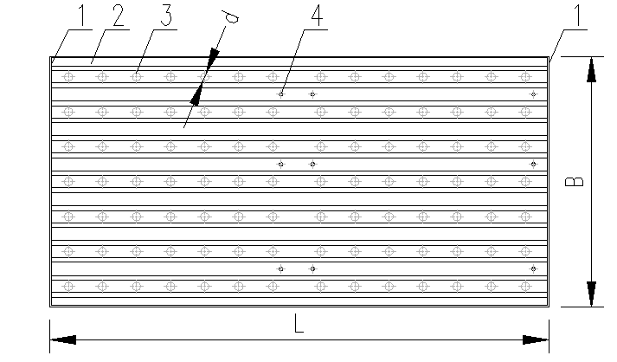

（a）滤板平面示意图

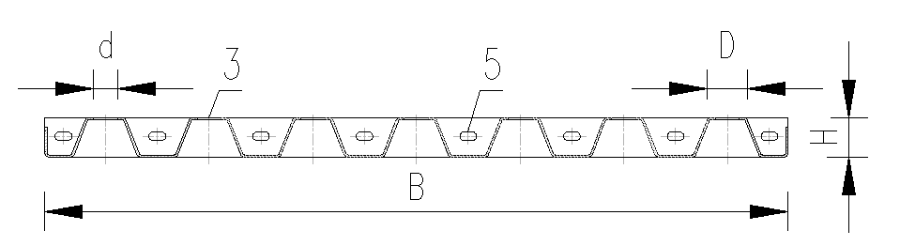

（b）滤板横截面示意图

1.封板，2.板体，3.滤头安装孔，4. Ⅰ型连接螺栓孔，5. Ⅱ型连接螺栓孔，L.滤板长度，B.滤板宽度，D.滤板波纹顶宽度，H.滤板厚度，d.滤头安装孔直径

**图A.1 滤板结构型式**

**A.2滤板参数**

**A.2.1**根据滤板的尺寸和功能，可分为A型、A1型、B型、B1型和C型五种型式，基本参数宜符合表A.1的规定。

**表A.1滤板参数** 单位为毫米

|  |  |  |  |  |  |
| --- | --- | --- | --- | --- | --- |
| 名称 | 长度L | 宽度B | 波纹顶宽度D | 滤头安装孔直径d | 厚度H |
| A型滤板 | 1995 | 990 | 32 | 28 | 53 |
| A1型滤板 | 1975 | 990 | 32 | 28 | 53 |
| B型滤板 | 2995 | 900 | 32 | 28 | 53 |
| B1型滤板 | 2975 | 900 | 32 | 28 | 53 |
| C型滤板 | 995 | 990 | 32 | 28 | 53 |

**A.2.2** C型滤板上应设置人孔。

**A.2.3**板体宜采用不锈钢材质（应符合GB/T 3280和GB /T 4237中对S30408和06Cr19Ni10的规定），板材厚度不宜小于2.5mm.

# 附录B

# （规范性附录）

# 滤头

**B.1滤头型式**

**B.1.1**滤头结构组成型式见图B.1。

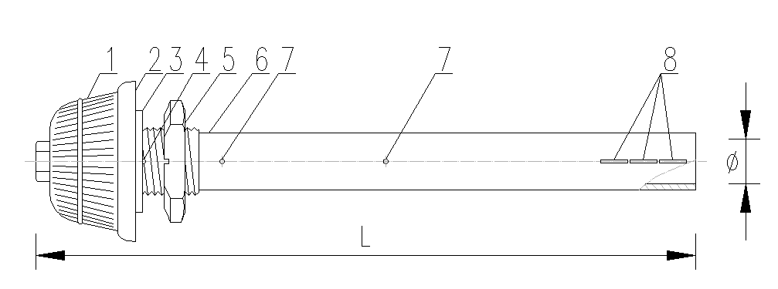

1.滤帽，2.滤帽座，3.橡胶垫片，4.排气孔，5.止旋螺母，6.滤柄，7.进气孔，

8.进气缝，L.滤头总长，φ.滤柄内径

**图B.1 滤头结构型式**

**B.1.2**滤柄上应设进气孔和进气缝。

**B.1.3**滤帽座根部应设一个排气孔。

**B.1.4**止旋螺母的上部应设排气槽。

**B.2滤头参数**

**B.2.1**滤头规格和尺寸应符合表B.1规定。

**表B.1滤头规格和尺寸**

| 序号 | 滤缝宽度  （mm） | 滤缝条数  （mm） | 滤缝长度  （mm） | 滤缝面积  （cm2/个） | 滤头总长L  （mm） | 滤柄内径φ  （mm） | 止旋螺母 |
| --- | --- | --- | --- | --- | --- | --- | --- |
| 1 | 0.25±0.05 | 40 | 25±1.0 | 2.5 | 252 | 20 | M30×3 |
| 2 | 0.30±0.05 | 3.0 |
| 3 | 0.35±0.05 | 3.5 | 292 |
| 4 | 0.40±0.05 | 4.0 |

**B.2.2**滤头的滤帽、滤帽座、滤柄和止旋螺母宜采用ABS材质，橡胶垫片宜采用无毒橡胶材质。

**B.2.3**滤头采用ABS工程塑料时，材料的力学性能宜符合表B.2的规定。

**表B.2 力学性能参数**

|  |  |  |
| --- | --- | --- |
| 项目 | 单位 | 数值 |
| 拉伸强度 | MPa | 35～45 |
| 冲击强度 | KJ/m2 | 9～30 |
| 洛式硬度 | 度 | 98～108 |

**B.2.4**滤头采用ABS工程塑料时，滤头ABS原料颗粒应色泽均匀、无杂质。

# 附录C

# （规范性附录）

# 钢制滤梁

**C.1钢制滤梁型式**

**C.1.1**钢制滤梁结构组成型式见图C.1。

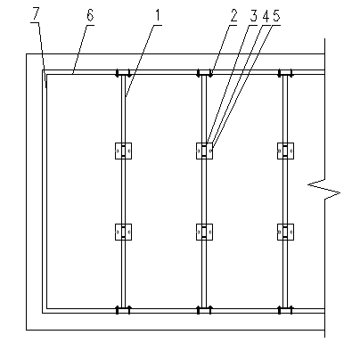

（a）钢制滤梁平面布置示意图

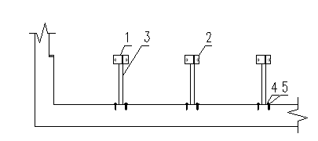

（b）钢制滤梁剖面布置示意图

1.水平钢梁，2.梁端固定板，3.支撑立柱，4.柱底固定板，5.固定螺栓，6.长边梁，7.短边梁

**图C.1 钢制滤梁结构型式**

**C.2钢制滤梁参数**

**C.2.1**滤梁宜采用不锈钢材质（应符合GB/T 3280和GB /T 4237中对S30408和06Cr19Ni10的规定）。

# 附录D

# （规范性附录）

# 连接件、固定件和密封件

**D.1连接件、固定件和密封件型式**

**D.1.1**连接件、固定件和密封件结构组成型式见图D.1。



（a）连接件、固定件和密封件结构示意图1 （b）连接件、固定件和密封件结构示意图2



（c）连接件、固定件和密封件结构示意图3

1.滤梁找平层，2.单组份聚氨酯密封胶，3.双组份密封胶泥，4.固定件，5.橡胶密封条， 6.Ⅱ型连接螺栓，7.滤梁，8. U形螺栓（Ⅰ型连接螺栓），9.立柱找平层

**图D.1 连接件、固定件和密封件结构型式**

**D.2连接件、固定件和密封件参数**

**D.2.1**密封件的橡胶密封条宜采用食品级硅胶材质，应符合现行国家标准《食品安全国家标准食品接触用橡胶材料及制品》GB 4806.11的规定。

**D.2.2**连接件和固定件宜采用不锈钢材质（应符合GB/T 3280和GB /T 4237中对S30408和06Cr19Ni10的规定）。

**D.2.3**橡胶密封条的力学性能宜符合表D.1规定。

**表D.1力学性能参数**

|  |  |  |
| --- | --- | --- |
| 项目 | 单位 | 数值 |
| 拉伸强度 | MPa | 4.7 |
| 断裂伸长率 | % | 480 |